Usmeritve za delo na daljavo 3.b OŠ Šmarjeta
Pripravila: Anica Katič Hočevar
PETEK, 17. 4. 2020
RU –
SLJ – Spoznali smo, preverimo | - SLJ str. 64 – preberi in ponovi  - SLJ str. 65, 66 – reši samostojno.  Poslikaj in mi pošlji!
ŠPO – Minute za zdravje | - Naredi nekaj vaj:  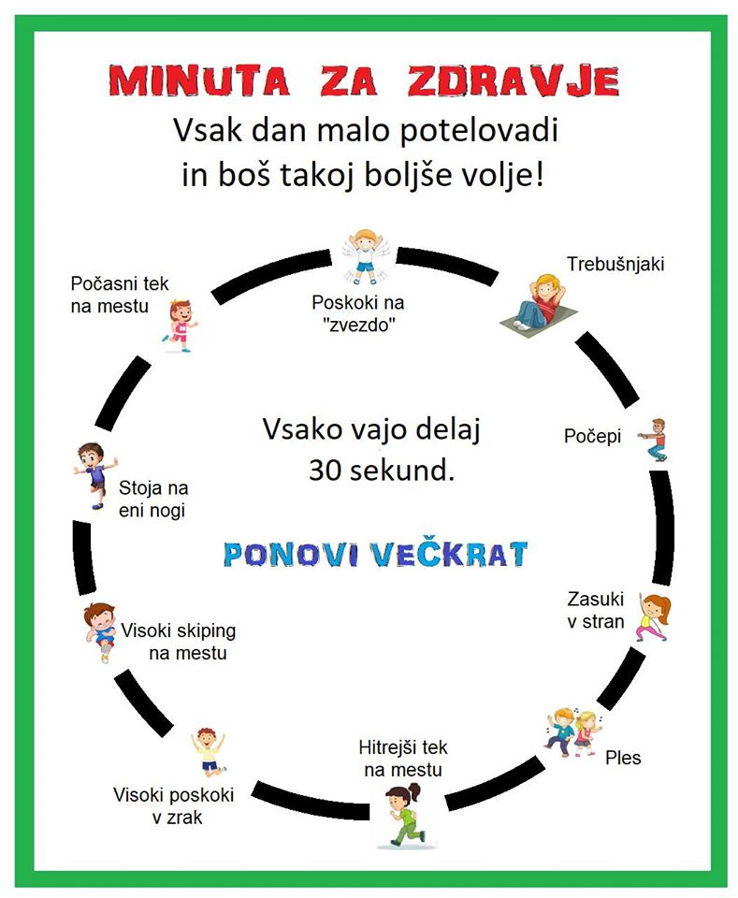
MAT – Različne merske enote | - Preglej naloge prejšnjega dne. Napake popravi.  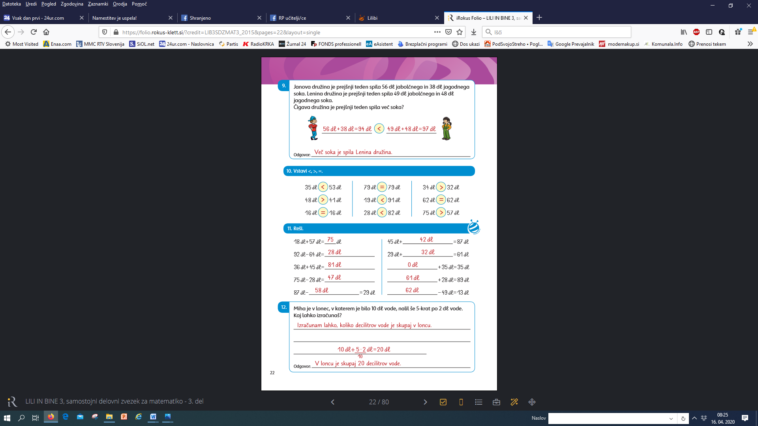  - MAT str. 23, 24 – reši po navodilih  - VADNICA str. 34*, 35*
LUM – Ilustracija – podoba sence | - Vzemi list papirja, svinčnik in igračko. (lahko rišeš tudi s kredo na asfaltu)  - Pojdi ven, obriši senco in pobarvaj.  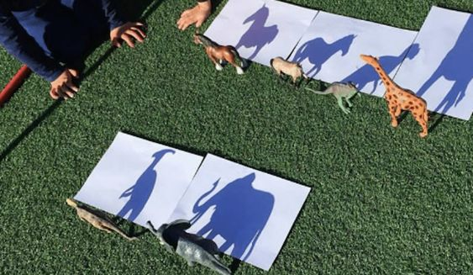  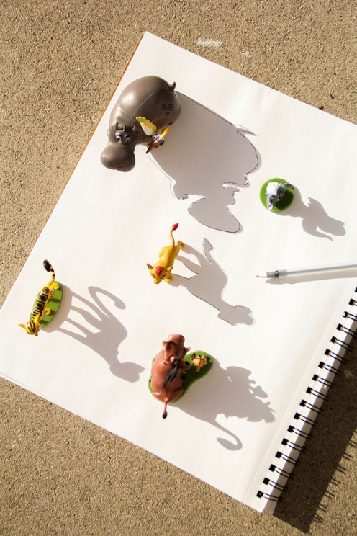

SOBOTA, 18.4 ŠPORTNI DAN Z EKO VSEBINAMI
(se nadomešča namesto 24.12.)
Potrebuješ:
- Športna oblačila in obutev
- Manjši nahrbtnik z malico in vodo
- Vrečko za smeti in rokavice
- Družbo vsaj enega starejšega člana vaše družine

Odpravi se na krajši sprehod/pohod v okolici tvojega doma. Izberi varno in bolj samotno pot. Med potjo opazuj naravo in druge značilnosti, poberi odpadke. Nekje se ustavi in pomalicaj.
Pomagaj staršem pri urejanju okolice vašega doma (urejanje gredic, pometanje, …).

Pošlji mi dve fotografiji s tvojega pohoda oz. urejanja okolice.

